ИСПОЛЬЗОВАНИЕ ПРИЁМОВ ТЕХНОЛОГИИ

РАЗВИВАЮЩЕГО ОБУЧЕНИЯ НА УРОКАХ ГЕОГРАФИИ

О.А. Локотко,

учитель географии
МБОУ СОШ №15 имени А.З. Потапова
ст. Лысогорской Георгиевского городского округа
Ставропольского края

На сегодняшний день способность молодых людей самостоятельно решать новые задачи является важной составляющей общества. Вместе с грамотностью первостепенным становится умение обучающихся, например, принимать решения самостоятельно, умение работать с проектами и в команде.
При деятельностном подходе целью учителя является определение задач, организация деятельности обучающихся, управление этой деятельностью и контроль полученных результатов. Если ученик приложил личные усилия к получению этого содержания, то оно станет его достоянием надолго.
Географии одна из тех наук, которая обучает мышлению и формированию исследовательской активности. Этому способствует одно из основных положений педагогики: интерес активно развивается, если ученик мечтает делать новые открытия и развивает собственные убеждения. Учащимся нравится выполнять такие задания, в которых они могут проявить себя, показать свои знания и умения.
Для развития логики научного поиска применяю задания-детективы (В.А. Блаженов, «Географические детективы как средство развития мышления учащихся»), которые рассчитаны на уровень «среднего» ученика и не выходят за рамки школьной программы.
Задание-детектив:
В полицейское управление был доставлен неизвестный, задержанный во время облавы – некий Дезингер. Допрос поручили инспектору Георгу Рафу.
…
‒ Вы давно живёте в Лос-Анджелесе?
‒ Неделю назад. У меня гостевая виза. Здесь у меня живут родственники. Дело в том, что сам я родом из Западной Австралии. В прошлом месяце у нас произошло сильное землетрясение. Мой дом был разрушен, вот я и приехал сюда к сестре.
…
‒ Ваша личность вызывает у меня большие сомнения. По-моему вы не тот, за кого себя выдаёте.
Что насторожило инспектора Рафа?
Ответ: В Австралии не бывает землетрясений. [3]
Разрабатывая проблему самостоятельной исследовательской деятельности учащихся, нужно помнить, что работа на уроках не должна быть односторонней. Обычно учитель задаёт вопросы: «Как называется…?», «Что такое…?» и т.д. Эти вопросы важны для запоминания и тренировки памяти, но они не способствуют развитию исследовательской деятельности учащихся а, следовательно, необходимо задавать и познавательные вопросы: «Почему…?», «Можно ли…?», «Являются ли…?», «Зависит ли…?» и т.д. Например, «Почему движется воздух?» или «От чего зависит погода?». Ответы на эти вопросы предполагают высокую активизацию мышления. Отвечая, обучающиеся повторяют, закрепляют, учатся анализировать факты, строить гипотезы, делать выводы, применять теоретические знания для решения практических задач.
Меня как учителя постоянно волнует желание сделать изучение географии практически осмысленным и необходимым детям. Стараюсь находить такие формы работы на уроках, через которые мои ученики увидели бы практическое значение своих знаний. Например, в 9 классе при изучении темы «Население» даю опережающее задание двум учащимся, в администрации сельского совета нашей станицы узнать национальный состав населения за прошедший год. На уроке ребята строят круговую диаграмму и сравнивают её с результатами предыдущих лет. Анализ сопровождается обсуждениями, они делают выводы, т.е. находят ответы на вопросы самостоятельно, не заглядывая в учебник. Такие уроки проходят интересно, динамично, ведь главные действующие лица здесь – сами обучающиеся, а учитель незаметно создаёт ситуацию успеха у самих ребят.
При изучении темы «Население Африки», даю задание обучающимся подготовить к уроку пословицы и поговорки народов материка. На уроке предлагаю вспомнить аналогичные пословицы и поговорки похожие по смыслу с русскими (табл. 1).
Таблица 1
Примеры пословиц и поговорок, используемых при изучении темы «Население Африки»
Африканские пословицы и поговорки | Русские пословицы и поговорки
Если два человека кормят одну козу, то её утащит дикий зверь | У семи нянек дитя без глаза
Обилие мяса супа не портит | Кашу маслом не испортишь
Самый красивый чужой город не так хорош, как своя родная деревня | На чужбине и калач не в радость, а на родине и чёрный хлеб в сладость.
Раз черепаха ползает, то и дети её ползают тоже | Каков батюшка, таковы у него и детки.
Сорняк, которого ты не замечаешь, колет тебе глаза | В чужом глазу видеть соринку, в своём бревна не замечать
Не режь шкуры для ношения ребенка, пока он еще не родился | Делить шкуру неубитого медведя

Обучающимся предлагаются контуры различных субъектов Российской Федерации. Необходимо определить изображённые субъекты (рис. 1) [4].
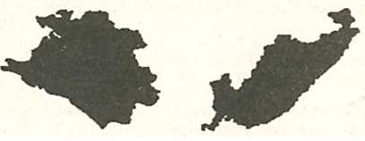
Краснодарский и Приморский край
Московская и Ленинградская область

В серии иллюстраций под названием «Двенадцать животных», графический художник из Китая Kentaro Nagai перегруппировал карту мира для создания животных китайского гороскопа (рис. 2.). Подобные картинки можно и нужно использовать в 7 классе для повторения, обобщения и просто для развития внимания у обучающихся контуров материков [5].
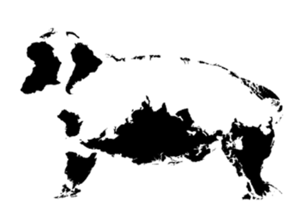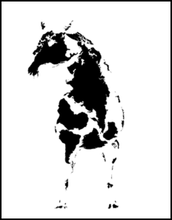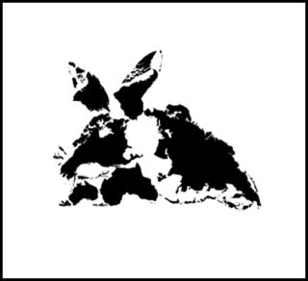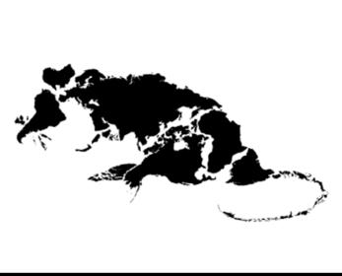
Карты мира, которые мы видим с детства, ‒ особенно те, что нам показывают еще в школе, ‒ формируют наше представление о том, как устроен мир. Как будет видно ниже, в разных странах ‒ России, США, Австралии, Южной Африке ‒ карты мира очень сильно отличаются (рис. 3).
Все зависит от того, что выберет автор карты в каждом из следующих трех условий:
1) как центрировать карту относительно Запада и Востока;
2) как центрировать карту относительно Севера и Юга;
3) какой метод проекции использовать.
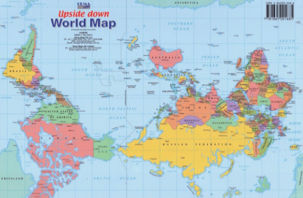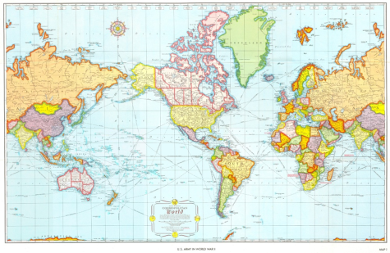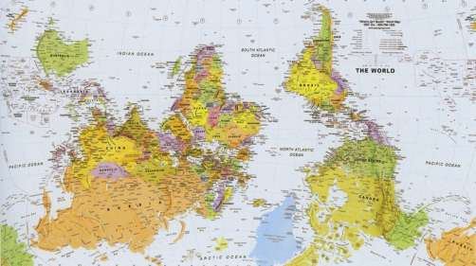
Карта мира Карта мира Карта мира
для австралийцев для американцев для южноафриканцев

Австралийцы не только проводят вертикальную ось мира через свой материк, так еще и помещают его сверху всех других, переворачивая карту на 180°. Они оказываются островом, лежащим между тремя океанами: Тихим, Индийским и Южным.
Вертикальная ось мира проходит через США. Америка оказывается «островом», омываемым Тихим океаном с запада и Атлантическим океаном с востока. Экватор смещен в нижнюю половину карты, что делает размеры Северной Америки и Евразии гораздо большими по отношению к размерам Южной Америки, Африки, чем то есть в реальности. Кроме того, для американца усложняется восприятие России, которая «присутствует» для него дважды ‒ на западе и на востоке [6].
Таким образом, использование деятельностного подхода создаёт необходимые условия для развития умений обучающихся самостоятельно мыслить, анализировать, отбирать материал, ориентироваться в новой ситуации, находить способы деятельности для решения практических задач.
По мнению Блонского П.П. «…ребёнок черпает то, что ему доступно, и теми средствами, которыми он владеет, поэтому, чем культурно богаче окружение ребёнка, тем больше он создаёт стимулов к овладению более сложными культурными средствами и позволяет ему шире использовать это окружение». Роль педагога, в данном случае, заключается в том, чтобы направить процесс познания в русло открытия нового, культурно обогащая окружение ребёнка. Исследование нового должно стать неотъемлемой частью познания.
Литература
1. Локотко О.А. Реализация системно-деятельностного подхода на уроках географии с использованием приёмов технологии развивающего обучения / Современный урок географии: проблемы и перспективы развития. – М., 2015. ‒ С. 81‒85.
2. Локотко О.А. Реализация системно-деятельностного подхода на уроках географии с использованием приёмов технологии развивающего обучения / «Лучшие материалы «Инфоурок» ‒ 2019 (IV часть)». – 2019. Режим доступа: https://infourok.ru/backOffice/publicationShow.
3. Блаженов В.А. Географические детективы как средство развития мышления учащихся. – М, 2007. 127,[1] с. – (Библиотека учителя).
4. Жижина Е.А. Поурочные разработки по географии: население и хозяйство России. 9 класс. – М.: «ВАКО», 2005. ‒288с.
5. Культурология РФ. Карта-мозаика: соберите «Двенадцать животных». Кентаро Нагаи. https://kulturologia.ru/blogs/190209/10699/.
6. Галищенко С.В. Карты мира. Не всё так однозначно. / Режим доступа: https://www.liveinternet.ru/community/excaliburclub/post350838270/.

